15.05.2020. Повторение. Преобразование выражений с квадратными корнями.
1) Просмотреть видеоролик перейдя по ссылке:
https://www.youtube.com/watch?time_continue=152&v=wXed_zgi6jM&feature=emb_logo
2) По учебнику – п.12 – п.19
3) Решить задания и выслать мне ( из ОГЭ):
Найдите значение выражения:
- 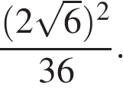 2) 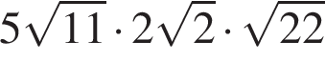. 3) 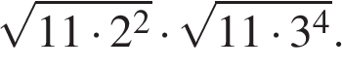 4) 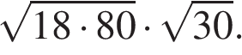
5) 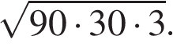 6) 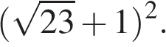 7) 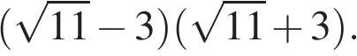 8) 